FLSP 402/502: Readings in Spanish American Lit
Prof. M. Hurtado
8/31/05
Apuntes sobre literatura precolombina o prehispánica
I. Contexto
- La literatura precolombina o prehispánica se refiere a la literatura, escrita y oral, que desarrollaron y conservaron distintas civilizaciones en América, antes de la llegada de Colón. Estas civilizaciones iban desde los pacíficos indígenas taínos hasta los pueblos indígenas de Mesoamérica y Sudamérica, creadoras de grandes imperios guerreros, como el imperio Azteca y el imperio Inca. Todas estas civilizaciones se desarrollaron antes de la llegada de Colón; algunas tenían unas costumbres básicas y técnicas no muy desarrolladas (taínos), mientras que otros, desde mediados de primer milenio e.C., habían construido ciudades en una gran parte de Centroamérica (Guatemala, Honduras, El Salvador y otras regiones de México), como es el caso de los distintos grupos Mayas.
- Cuando se habla de esta literatura precolombina, se habla generalmente de literatura traducida. Estos textos se conservan en unas antologías del siglo XVI, gracias a la labor de recopilación y traducción al español, de los frailes dominicos y jesuitas.
- En la mentalidad cristiana está presente la traducción/interpretación, sin embargo, los textos en las lenguas indígenas fueron malinterpretados, manipulados y hasta alterados por los traductores. Si bien, las literaturas precolombinas tienen un carácter religioso, también mitológico, cosmológico y antropológico, pero los jesuitas, en su propósito sincretista, convierten los símbolos autóctonos (nativos) a su propia simbología. Quieren acercar la fe cristiana a los ciudadanos--que era una de las misiones de los españoles en América--la conquista se llevó a cabo bajo el lema de "cristianización" y bajo el estandarte de la iglesia católica, la cruz (recuerden: Isabel y Fernando--reyes católicos--financiaron el primer viaje de Colón a "Indias"; Cortés y demás conquistadores continuaron con la empresa de los reyes de cristianizar pero con la intención de apropiarse de las tierras y ciudadanos del "Nuevo Mundo"--comentaremos en más detalle estos puntos con las crónicas de Bernal Díaz del Castillo y otros)
- La literatura de los distintos pueblos precolombinos comparte varios rasgos, entre ellos:
  - Intenta referirse a la cultura de cada pueblo
  - Explican el origen del cosmos (universo)
  - Narran grandes hazañas del pueblo y ancestros
  - Cantos y poesías a los distintos dioses (creador/hacedor, del agua, de la tierra, agricultura, etc.)
  - Hay muy pocos poetas y dramaturgos distinguidos
  - No hay sentido de autoría ni mucha originalidad
  - Sirve para conservar la memoria y sabiduría de los pueblos.
  - Tiene una función ritual y social (textos largos para ritos religiosos o actos sociales)

II. LITERATURA NAHUATL
- De acuerdo a Huellas, la lit. náhuatl se ha clasificado por lo general como lit. azteca, hoy en día se entiende por literatura náhuatl, la producción lliteraria de los pueblos que ocuparon el Valle de México y que hablaban el náhuatl: los pueblos de Tenochtitlan, Tlatelolco, Texcoco, Tlacopan o Tacuba, Azcapotzalco, Chalco, Cuauhtitlán, Tlaxcala, Huejotzingo, Tecamachalco, Cholula, y de otras regiones.
- Los aztecas o mexicas eran un gran pueblo guerrero, pero también sabio, forjadores de un gran imperio y una gran civilización. Se denominaban "hijos del sol". Entre sus dioses destaca Quetzalcóatl (quetzal: pluma; cóatl: serpiente--serpiente emplumada); el dios sabio que dio vida, saber y conocimiento a los hombres. Es el personaje más típico de la teogonía azteca, a él está vinculada la leyenda de los soles. Primero el sol fue de agua, el segundo de tierra (pumas), el tercero de fuego, el cuarto de viento y el quinto de movimiento (vuelta a la vida). Fue necesaria la pérdida de un dios, porque con la vida volvieron los hombres y las guerras. Quetzalcoatl creó al hombre de nuevo (con el viento se había convertido en mono) moliendo antiguos huesos y fécula de maíz. El dios guerrero, el sol, Huitzilopochtli, era opuesto a Quetzalcóatl. Como Huitzilopochtli estaba representado por el sol, los aztecas creían que al caer la tarde, su dios se debilitaba y perdía sangre, por eso exigía para su subsistencia, la sangre derramada en la guerra y en los sacrificios humanos. De ahí que este pueblo sea conocido como uno de los más sanguinarios, pues realizaban sacrificios humanos con los prisioneros de guerra y con jóvencitas vírgenes.
Mapa del imperio azteca
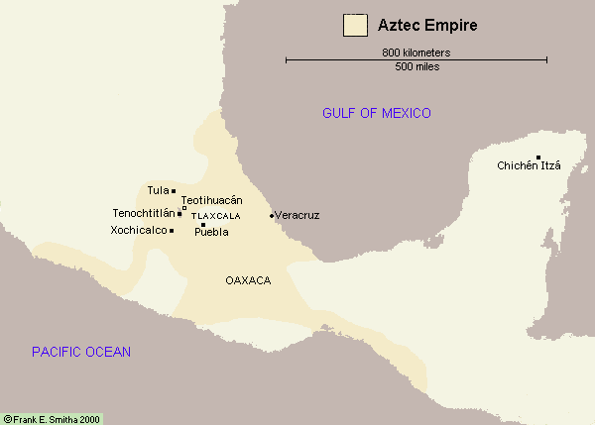
Capital del imperio
- La palabra náhuatl significa "claro, limpio, sonoro". La lengua una de las más habladas (hoy en día) y su literatura en efecto, son así.
- Algunos rasgos de la lit. náhuatl:
  - Predomina la poesía
  - Se busca la sencillez, sonoridad, pureza, claridad de la lengua.
  - Es una escritura ideográfica parecida a la egipcia (glifos, símbolos, caracteres).
- Los textos en lengua náhuatl se reunían en el amoxtli, que era una especie de libro de papel vegetal, o de piel de animal (venado) cosido a dobleces, como un biombo; podía contener leyendas, poesías, consejos, etc.
- Los textos recopilados y traducidos al castellanos se conservan en tres códices:
  - Códice Mendoza (se conserva en la universidad de Oxford)
  - Códice Florentino (se conserva en Madrid)
  - Códice "Colección de cantares mexicanos" (se conserva en México)

POESÍA
    - La poesía (cuícatl) era muy elemental. Tenía regularidad métrica, diferente a la occidental. Se construía de "unidades de expresión"; es más bien una organización circular, y no lineal (como la poesía occidental); por eso los versos se pueden reacomodar.
    - Hay algunos temas fundamentales: la guerra, muerte, vida, dioses, flores, etc.
    - Se dan muchos paralelismos
    - Aquí es uno de los pocos lugares donde encontramos autores, por ejemplo, entre 1401 y 1472 hubo un rey poeta llamado Nezahualcóyotl que trata dos temas; la fugacidad de la belleza y la persistencia del arte. Este poeta se convierte en referente de toda la literatura mexicana (Sor Juana, Paz, Pacheco, Fuentes).
    - Deben de saber identificar los cuatro tipos de cantos o poesía (en Huellas):
- Yaocuícatl--cantos guerreros--> Yao: guerra; cuícatl: poesía, canto
- Teocuícatl--cantos a los dioses--> Teo: dios, divino
- Xochicuícatl--cantos a los flores, a la poesía, al origen de la vida--> Xochi: flor
- Icnocuícatl--cantos tristes y filosóficos--> Icno: referencia al alma, a lo interior
La poesía se enseñaba en los Cuicalli--escuelas de canto (cui: canto; calli: casa, edificio); era exclusiva para nobles y señores.

PROSA
- La prosa (Tlahtolli) y al igual que la poesía, es de gran valor literario y tenía la función de transmitir el saber y moralizar.
- Toda la prosa nahuatl está dominada por una cosmología muy elemental; el este se identifica con el sol, el oeste con la oscuridad, el norte con la muerte y el sur con la fertilidad. Los españoles vienen del sol; si hubiesen llegado del oeste la reacción hubiera sido distinta. Sin embargo se les percibe como dioses.
- Se divide en cuatro 'géneros':
Teotlahtolli--narraciones sobre los dioses y divinidades; cosmos, origen de la humanidad.
Huehuetlahtolli--consejos; narraciones de los ancianos, en quienes estaba depositado el saber y el conocimiento, la experiencia de la vida.
III. LITERATURA MAYA
Contexto:
La gran civilización maya se desarrolló sobre todo en lo que hoy se conoce como Yucatán, y parte de Centroamérica: se extendieron por los actuales estados mexicanos de Yucatán, Campeche, Tabasco y Chiapas, por Guatemala y por ciertas regiones de Belice y Honduras. Los pueblos de esta región hablaban un conjunto de dialectos y lenguas basados en el "mayene", pero todos distintos. Entre ellos, podemos destacar a los quichés, los cakchiqueles, los choles y los mayas.
La civilización maya llegó a convertirse en uno de los imperios más poderosos de Mesoamérica, a lo largo de 3,000 años. Generalmente es dividida en tres períodos:
- Preclásico (desde el año 2000 a.C. hasta el año 250 d.C.);
- Clásico (la etapa de mayor esplendor, que transcurre entre el 250 y el 900 de la era común);
- Postclásico (desde el 900 hasta el 1500 e.c.); el último periodo maya coincidió con la llegada de los españoles al Nuevo Mundo, momento en el cual el imperio estaba ya desintegrándose.
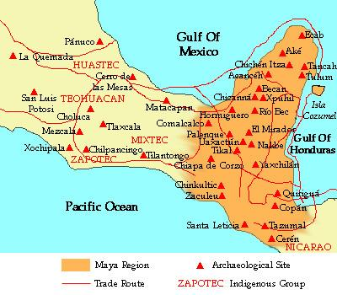

Deidades mayas:
  - Hunab, también llamado Hunab Ku, el dios único, el dios de dioses.
  - Zamná o Itzam Ná, era hijo de Hunab y se hallaba a la cabeza del panteón maya. Era el dios del cielo, del día y de la noche.
  - Ix Chel, o la diosa luna-- malévola y bondadosa; diosa de las inundaciones, del tiempo.
  - Kukulkán (serpiente emplumada)-dios sabio, el equivalente a Quetzalcóatl.
La literatura maya
- se conservan tres manuscritos fundamentales:
  - El Popol Vuh es una narración mitológica sobre el origen del mundo y la Historia de la civilización maya. El Popol Vuh recoge la tradición oral maya que transmitía de generación en generación relatos sobre la Historia y costumbres de su pueblo. En el siglo XVI un indígena decidió transcribir esos relatos al lenguaje escrito empleando el idioma quiché con caracteres latinos. Este original fue escrito en piel de venado y, posteriormente, a mediados del siglo XVI, fue copiado empleando escritura latina por fray Alonso del Portillo de Noreña. En el s. XVII, la única copia conocida de ese texto fue encontrada y conservada por fray Francisco Ximénez. La obra se estructura en tres partes. En la primera se describe la formación del mundo y la creación del ser humano. La segunda se centra en las hazañas de los héroes gemelos Hunahpú e Ixbalanqué en el Xibalbá, el inframundo. Y la tercera tiene un contenido menos mitológico y está caracterizada por su valor histórico, ya que se centra en la Historia de las poblaciones que habitaron Guatemala, su origen, sus migraciones, sus nombres, etc.
  - Libros del Chilam Balam (chilam: sacerdote; balam: jaguar) tienen un contenido más heterogéneo mezclando Historia, mitología y profecías. Tanto los mayas como los aztecas, desarrollaron profecías que anunciaban la futura llegada de extranjeros; sin embargo, mientras Moctezuma confundió a Hernán Cortés con el dios Quetzalcoatl, los mayas nunca dudaron de que aquellos españoles eran simples dzules (forasteros). Los mayas recogieron esas profecías en los Libros del Chilam Balam, que está compuesto de un conjunto de 18 obras. Cada una de ellas perteneció a un pueblo maya y el sacerdote o dirigente de cada grupo se encargaba del cuidado de ese determinado escrito.
  - Rabinal-Achí--En 1850 fue descubierto el único texto dramático conservado de los mayas, el Rabinal-Achí. Describe el combate entre Rabinal Achí y Quiché Achí.

IV. LITERATURA QUECHUA
Contexto
- Se refiere a los pueblos del imperio inca y aquéllos bajo sus dominios. Se extendió por Bolivia, Perú, Chile, Argentina y Ecudor. El pueblo Quechua tiene una sola lengua; el quechua. El pueblo Quechua tiene afán imperial.
- Estamos ante una civilización monoteísta, que rind culto al sol, Indi, pero el creador no es el sol, sino Viracoche.
- Se consolidan como gran imperio a mediados del XV con los incas Ataualpha y Huascar. Es un pueblo guerrero y agricultor, lo que hace que no tengan una literatura muy sofisticada.
- La literatura es oral y no se conservó en códices; su literatura carece de una escritura pictográfica o ideográfica, lo que dificulta su traducción y estudio. Utilizan un sistema de nudos (quipus.) La literatura quechua va a tener la orientación de su sociedad, serán cantos guerreros y agricultores.
- Machu-Pichu es el lugar sagrado real donde habitan los dioses. Es un lugar muy elevado. El mundo de las semillas de los muertos se llama Uku-Pacha.
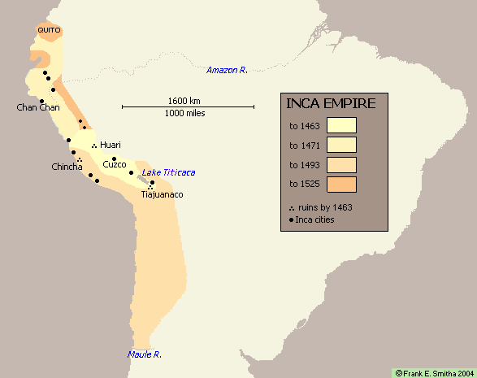

- Manifestación literaria del pueblo Inca:
  - Jailli--tres clases: cantos a los dioses; cantos para exaltar la guerra y el valor de los guerreros; cantos para los cultivos, para acompañar la siembra.
  - Arawi- poesía lírica erótica, de la vida íntima.
  - Wawaki-cantos en forma de diálogo, alternancia de coro masculino y femenino.
  - Wayñu- cantos colectivos, acompañados de música y baile
  - Urpi-había cantos de ausencia y olvido, entonados ante la pérdida de la mujer.
  - Taki--cantos al amor, tono más ligero que el arawi.
  - Huellas no menciona los siguientes:
  - Wailly --himnos al emperador
  - Inti raimi--cantos al dios sol
  - Aranway (fábula) y Wanka (elegía)--son una especie de poesía dramática. Hay una obra de teatro que atraviesa los siglos; la historia de una rebelión militar "Ollantay", la versión que nosotros conocemos toma como protagonista a un personaje del XVIII, uno de los primeros indígenas que se reveló contra el imperio español, "Tupac-Amaru". Esta rebelión fue en 1781.
- No hay testimonios por escrito de los mitos del origen y la vida de los incas. Todas estas historias míticas fueron recogidas por primera vez por Francisco de Ávila (1598). Otras narraciones y leyendas quechuas fueon recopiladas durante la colonia por cronistas como Huamán Poma, el inca Garcilaso de la Vega, Cristóbal de Molina, etc.

